红黑树试验报告

目录：
一．试验描述
二．试验的目的
三．试验的具体实现
四．红黑树的算法描述（java语言描述）
五．演示界面
六. 算法效率分析（重要）

- 算法描述
描述： 实现红黑树、二叉搜索树相关算法：插入（红黑树涉及树的调整：左旋右旋等），删除，搜索（指定Key值节点）。
另外，红黑树实现计算树黑高的算法。
1).插入测试，输入 8，11，17，15，6，1，22，25，27，建立红黑树，按照 红黑树信息输出方式 输出整棵红黑树以及黑高。
2).删除测试，删除1）中红黑树中Key=15的节点，按照 红黑树信息输出方式 输出调整后的整棵红黑树以及黑高。
3).随机产生300,000个不同自然数Key值（1－300,000），建立红黑树，查找Key=15000的节点，输出查找花费时间。
随机产生300,000个不同自然数Key值（1－300,000），建立二叉搜索树，查找Key=15000的节点，输出查找花费时间。
4). 重复3－5次3）中操作，求各自平均时间。
5). 在1)－4)的红黑树算法基础上修改完成P307 14.1-4算法 OS_Key_Rank(T,k). 输入 1,2,3,4,5,6,7,8 建树， k=6, 输出OS_Key_Rank的返回值。
- 试验的目的
为了提高算法实现和设计能力，更好的理解红黑树于二叉查找树在性能上的优劣，已经比较大的数据环境下的时间差别。
3.试验的具体实现
试验平台是windowsxp，语言是java，采用Myeclipse6.5用面向对象方法设计，其中使用了继承方法。

4.试验的具体实现
package redblacktree;

import java.io.*;

/*------本段代码实现的功能是插入（红黑树涉及树的调整：左旋、右旋等），删除，搜索（指定Key值节点）-----*/

public class redblacktree{

public Node root;
public Node nil= new Node();

//初始化叶点
private void InitNil(){
nil.NData=0;
nil.color=true; //叶子节点都必须是黑的
nil.leftChild=null;
nil.rightChild=null;

}

//设置根节点
private void setRoot(Node node){
this.root=node;
}

private Node getMin(Node node){
while(node.leftChild !=nil)
node=node.leftChild ;
return node;
}

/*----------------------小的public---------------*/
public Node getRoot(){
return this.root;

}

public void preOrder(){
preOrderRBTree(this.root,1);

}
//插入属性值
public void rbInsert(int i)
{
InitNil();
Node node=new Node();
node.NData =i;
Insert(node);
node.color=false; //默认执red
node.leftChild =nil;
node.rightChild =nil;
rbInsertAdjustment(node);

}

//下面实现rank（T，x）的相关代码
public int size(Node node)
{ if(node==nil) return 0;
else return size(node.leftChild )+size(node.rightChild )+1;

}
public int OSRank(int x)
{ int r;
Node y;
r=size(search(x).leftChild )+1;
y=search(x);
while(y!=this.root)
{ if(y==y.parent.rightChild)
r=r+size(y.parent.leftChild )+1;
y=y.parent ;
}
return r;
}

/*-----------------------按照数值找节点---------------*/
public Node search(int key){
if(root==null) return null;
else {
Node temp=root;
while(temp.NData !=key)
{if(key<temp.NData )
temp=temp.leftChild ;
else
temp=temp.rightChild ;
if(temp==nil)
return null;
}
return temp;
}
}

public Node rbDelete(int i){
Node node;
node=search(i);
if(node==null) return null;
else return (rbDelete(node));
}

/*--------------------------------------------*/
//红黑树的饿节点的插入操作
public void Insert(Node node)
{
//空树的时候
if(root==null){
root=node;
root.parent=nil;

}
else
{
Node begin =root;
Node parent;
while(true){
parent=begin;
if(node.NData< begin.NData)
{ //当要插入节点的属性值比当前的头节点的属性值小的时候，我们往左边插入
begin=begin.leftChild;
if(begin==nil)
{ //已经下移到了最底下了
begin.leftChild=node;
node.parent=parent;
return ;
}

}
else{
//当要插入的在右边时候
begin=begin.rightChild;
if(begin==nil)
{
parent.rightChild=node;
node.parent=parent;
return ;
}
}
}//end of while

}//end of else

}

//前序遍历红黑树
private void preOrderRBTree(Node root,int level){

if(root != null)

System.out.println("(" + root.NData + root.getColor() + ",");
if(root.leftChild == nil)
{ for(int i=0;i<level;i++) System.out.print(" ");
System.out.println("NIL,");
}
else {
preOrderRBTree(root.leftChild,level++);
for(int i=0;i<level;i++) System.out.print(" ");
System.out.println(",");
}
for(int i=0;i<level;i++) System.out.print(" ");
if(root.rightChild == nil)
{ for(int i=0;i<level;i++) System.out.print(" ");
System.out.println("NIL)");
}
else{
preOrderRBTree(root.rightChild,level++);
for(int i=0;i<level;i++) System.out.print(" ");
System.out.println(")");
}

}//end of preOrderRBTree

//红黑树进行左旋转
private void leftRotate(Node node){
Node temp;
temp=node.rightChild ;

node.rightChild =temp.leftChild ;
/*------------1---------------*/
if(temp.leftChild !=nil)
temp.leftChild .parent =node;
temp.parent =node.parent ;
/*------------2当前节点没有父母节点，即是自己是新插入的第一，或者以前树被删除空--------------*/
if(node.parent ==nil) this.setRoot(temp);
else if(node==node.parent .leftChild )
node.parent .leftChild =temp;
else node.parent .rightChild =temp;
temp.leftChild =node;
node.parent =temp;
}

private void rightRotate(Node node){
Node tempa;
tempa=node.leftChild ;

node.leftChild =tempa.rightChild ;
if(tempa.rightChild !=nil) tempa.rightChild .parent =node;
tempa.parent=node.parent ;

if(node.parent ==nil) this.setRoot(tempa);
else if (node==node.parent .leftChild ) node.parent .leftChild =tempa;
else node.parent .rightChild =tempa;
tempa.rightChild =node;
node.parent =tempa;
}

//红黑树插入后的调整
private void rbInsertAdjustment(Node node){
while(node.parent .color == false)
{
if(node.parent ==node.parent .parent .leftChild )
{ Node temp=node.parent .parent .rightChild ;
if(temp.color ==false){
node.parent.color =true;
temp.color =true;
node.parent .parent .color =false;
node=node.parent .parent ;
}
else {
if(node==node.parent .rightChild ){
node=node.parent ;
leftRotate(node);
}
node.parent .color =true;
node.parent .parent .color =false;
rightRotate(node.parent .parent );

}
}
else {
Node temp=node.parent .parent .leftChild ;
if(temp.color ==false){
node.parent .color =true;
temp.color =true;
node.parent .parent .color =false;
node=node.parent .parent ;
}
else{
if(node==node.parent.leftChild ){
node=node.parent ;
rightRotate(node);
}
node.parent .color =true;
node.parent .parent .color =false;
leftRotate(node.parent .parent );
}
}
}
this.getRoot().color=true;
}
//查找后继
private Node getSuccessor(Node node){
if (node.rightChild != nil) return getMin(node.rightChild);
Node y = node.parent;
while((y != nil) && (y.rightChild == node)){
node = y;
y = y.parent;
}
return y;
}

//节点删除
private Node rbDelete(Node node){
Node y, x;
if ((node.leftChild == nil) || (node.rightChild == nil))
y = node;
else y = getSuccessor(node);
if (y.leftChild != nil) x = y.leftChild;
else x = y.rightChild;
x.parent = y.parent;
if (y.parent == nil) setRoot(x);
else if (y == y.parent.leftChild) y.parent.leftChild = x;
else y.parent.rightChild = x;
if(y != node) node.NData = y.NData;
if (y.color == true) rbDeleteAdjust(x);
return y;
}

//删除后调整为红黑树
private void rbDeleteAdjust(Node node){
while(node != getRoot() && node.color == true)
if(node == node.parent.leftChild){
Node y = node.parent.rightChild;
if(y.color == false){
y.color = true;
node.parent.color = false;
leftRotate(node.parent);
y = node.parent.rightChild;
}
if ((y.leftChild.color == true) && (y.rightChild.color == true)){
y.color = false;
node = node.parent;
}
else if(y.rightChild.color == true){
y.leftChild.color = true;
y.color = false;
rightRotate(y);
y = node.parent.rightChild;
}
y.color = node.parent.color;
node.parent.color = true;
y.rightChild.color = true;
leftRotate(node.parent);
node = getRoot();
}
else{
Node y = node.parent.leftChild;
if(y.color == false){
y.color = true;
node.parent.color = false;
rightRotate(node.parent);
y = node.parent.leftChild;
}
if ((y.rightChild.color == true) && (y.leftChild.color == true)){
y.color = false;
node = node.parent;
}
else if(y.leftChild.color == true){
y.rightChild.color = true;
y.color = false;
leftRotate(y);
y = node.parent.leftChild;
}
y.color = node.parent.color;
node.parent.color = true;
y.leftChild.color = true;
rightRotate(node.parent);
node = getRoot();
}
node.color = true;
}

//求出红黑树的黑高度
public int bDepth(){
Node mynode=this.root ;
Node p=mynode;
Node[] Stack1;
Stack1=new Node[10];
int[] Stack2;
Stack2=new int[10];

int curdepth,maxdepth=0,top=-1;
if(mynode!=null){
curdepth=1;
do{
while(p!=null)
{Stack1[++top]=p;
Stack2[top]=curdepth;

if(p.color==true)
{p=p.leftChild ;
curdepth++;
}
else p=p.leftChild ;

} //end of WHILE
p=Stack1[top];
curdepth=Stack2[top--];
if(p.leftChild ==null && p.rightChild ==null)
if(curdepth>maxdepth)
maxdepth=curdepth;
if(p.color==true)
{
p=p.rightChild ;
curdepth++;
}
else p=p.rightChild ;

}while(!(p==null && top==-1));//end of DO
}// end of IF
return(maxdepth);

}
}

5.试验的演示（在myelipse里面的输出界面为：）

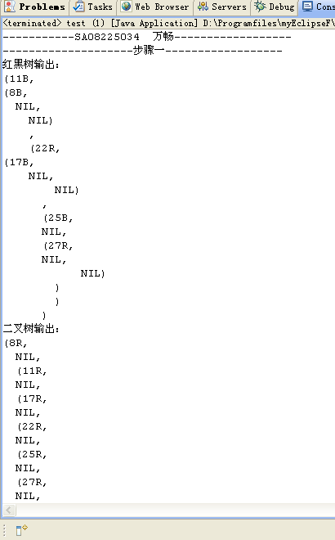
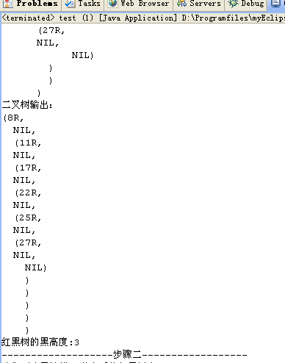

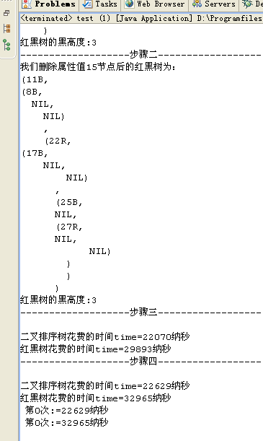

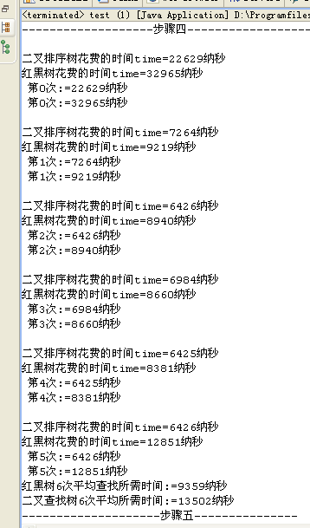
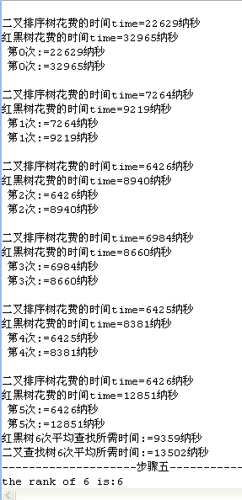

6.算法分析
在试验中平均情况下红黑树比二叉查找树快了44%：（红黑树6次平均查找所需时间:=9359纳秒。
二叉查找树6次平均所需时间:=13502纳秒）
而且在实际的每一趟中都比二叉查找树要快，确实从数据上反映出来算法理论分析的结论：红黑树对于动态数据的查找比二叉查找树性能好。因为红黑树引入了“颜色”的概念。引入“颜色”的目的在于使得红黑树的平衡条件得以简化。红黑树并不追求“完全平衡”——它只要求部分地达到平衡要求，降低了对旋转的要求，从而提高了性能。
对于二叉排序树：最坏情况下，当先后插入的关键字有序时，构成的二叉排序树蜕变为单支树，树的深度为n，其平均查找长度为和顺序查找相同，最好的情况是二叉排序树的形态和折半查找的判定树相同。在二叉排序树上进行查找时的平均查找长度和二叉树的形态有关：
①在最坏情况下，二叉排序树是通过把一个有序表的n个结点依次插入而生成的，此时所得的二叉排

序树蜕化为棵深度为n的单支树，它的平均查找长度和单链表上的顺序查找相同，亦是(n+1)/2。
②在最好情况下，二叉排序树在生成的过程中，树的形态比较匀称，最终得到的是一棵形态与二分

查找的判定树相似的二叉排序树，此时它的平均查找长度大约是lgn。
③插入、删除和查找算法的时间复杂度均为O(lgn)。
红黑树除了O(log n)的时间之外，红黑树对每次插入或删除需要O(log n)的空间。能够以O(log₂ n)的时间复杂度进行搜索、插入、删除操作。二叉排序树在查找方面提供了很大的方便，但是对最坏情况查找/插入/删除/求最值 得时间复杂度都为O(n).
红黑树可以保证在红黑树下查找/插入/删除等的复杂度得到O(lgN)。
此外，由于它的设计，任何不平衡都会在三次旋转之内解决。当然，还有我估计可能一些更好的，但实现起来更复杂的数据结构能够做到一步旋转之内达到平衡，但红黑树是一个比较容易的解决方法。红黑树的算法时间复杂度比二叉查找树有提升，但是性能更好，能给出更多的信息。

